第5章 物联网网络层安全
5.3 泛在接入安全
远距离无线接入安全（移动通信）
传感器节点可能通过无线移动通信网络（如GPRS或TD-CDMA）直接将收集到的数据传递到中央控制点或发送至网关后再通过远距离无线移动通信发送到中央控制点
- 移动通信系统面临的安全威胁
- 敏感数据的非法获取，对系统信息的保密性进行攻击，其中主要包括
- 侦听：攻击者对通信链路进行非法窃听获取信息
- 伪装：攻击者伪装合法身份，诱使用户或网络相信其身份合法，从而窃取系统信息
- 流量分析：攻击者对链路中信息的时间 、速率、 源及目的地信息进行分析，从而判断用
户位置或了解重要的商业交易是否正在进行浏览 ，攻击者对敏感信息的存储位置进行搜索
- 泄露：攻击者利用合法介入进程获取敏感信息
- 试探：攻击者通过向系统发送信息来观察系统反应对敏感数据的非授权访问（违反机密性）。
- 对敏感数据非法操作，对消息的完整性进行攻击。主要包括对消息的篡改、插入、重放或删除
- 对网络服务的干扰或滥用，从而导致系统拒绝服务或服务质量降低，主要包括
- 干扰：攻击者通过阻塞用户业务、信令或控制数据使合法用户无法使用网络资源
- 资源耗尽：攻击者通过使服务网络过载，从而导致用户无法使用服务
- 特权滥用：用户或服务网络利用其特权非法获取非授权信息
- 服务滥用：攻击者通过滥用某些系统服务，从中获得好处或者导致系统崩溃
- 否认：主要指用户或网络否认曾经发生的动作
- 对服务的非法访问，主要包括：攻击者伪造网络或用户实体，对系统服务进行非法访问；用户或网络通过滥用访问权利非法获取未授权服务

- 移动通信系统的安全特性要求
- 提供用户身份机密性
- 实体认证
- 数据传输机密性
- 数据完整性
- 安全的能见度和可配置性

- 移动通信系统的安全架构
- 2G
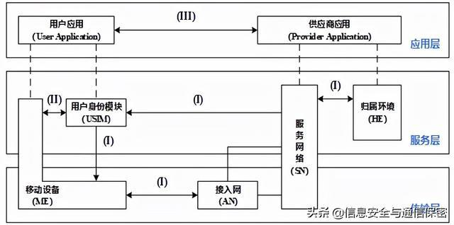
- 由于3GPP在当时并未给出2G的安全体系，因此根据2G系统的特征以及参考3GPP为后续移动通信系统定义安全架构的方法，归纳出了2G系统的安全架构
- 它的结构主要由四部分构成：移动台（Mobile Station，MS）、基站系统（BaseStation System，BSS）、网络交换系统（Network Switching System，NSS）和操作维护系统
- 移动台是移动用户的终端设备，通过无线空中接口Um给用户提供接入网络业务的能力，有两部分组成：移动设备（Mobile Equipment，ME）和用户识别模块（SubscriberIdentity Module，SIM）
- 基站系统提供移动台与移动交换中心（MSC）之间的链路，是GSM网络中的接入网。BSS由以下3部分组成：基站控制器、 基站收发信台、 变码器
- 网络交换系统具有GSM网络的主要交换功能，还具有用户数据和移动管理所需的数据库。
- OMS（Operation and Maintenance System）提供在远程管理和维护GSM网络的能力。OMS由网络管理中心（Network Management Center，NMC）和操作维护中心（Operations and Maintenance Center，OMC）两部分组成。
（Ⅰ）：网络接入安全。提供给用户到2G业务的安全接入的安全特征组，用于实现网络对用户的身份认证和安全接入。
（Ⅱ）：用户域安全。提供安全接入移动终端的安全特征组，用于实现用户终端对用户身份模块（Subscriber Identity Module，SIM）卡的识别和安全交互。
（Ⅲ）：应用域安全。提供用户和应用供应商域内的应用能够安全地交互消息的安全特征组，用于实现2G分组业务的安全交互。
（Ⅳ）：可视可配置安全。提供用户能够感知他自己的一个安全特征是否在使用中，业务的使用和提供是否依赖安全特征的安全特征组。作为非架构层面的安全特征组，可视可配置安全特征组未在图中标出。
- 2G时代采用单向认证机制；2G时代没有考虑到运营商之间的假冒问题，没有提供网络域安全机制

- 3G
- 1998年12月，3GPP组织成立，负责推进全球3G标准化工作。3GPP组织首先制定的全球3G标准是通用移动通信系统

归属网络与拜访网络概念
在移动通信网络中非常重要的一点是，无论你身处何处都要能够不间断地访问到所需要的通信服务。
当用户在本地（也就是使用移动通信服务的最初签约地）使用手机进行通信时，由与其签约的网络运营商提供移动网络基础设施的支持，这些基础设施就组成了归属网络。另一方面，如果用户漫游到归属网络以外（如到另一个国家去），使用的则是由其他运营商提供的网络基础设施，这种基础设施称为拜访网络，因为在这个网络中用户是来访者。

- 3G 移动通信系统定义了 5 个安全特征组，分别用于应对相应的安全威胁，实现 3G 移动通信系统的安全目标
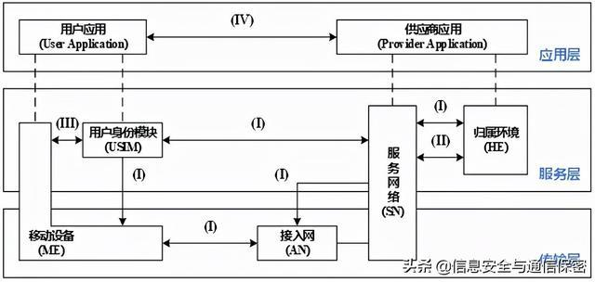
（Ⅰ）：网络接入安全。提供给用户到3G业务的安全接入安全特征组，用于实现用户的双向身份认证和安全接入。
（Ⅱ）：网络域安全。提供域内节点能够安全交互信令消息的安全特征组，用于实现分组域情况下拜访域和归属域之间的安全交互。
（Ⅲ）：用户域安全。提供安全接入移动终端的安全特征组，用于实现用户终端对SIM卡的识别和安全交互。
（Ⅳ）：应用域安全。提供用户和应用供应商域内的应用能够安全地交互消息的安全特征组，用于实现3G分组业务的安全交互。
（Ⅴ）：可视可配置安全。提供用户能够感知他自己的一个安全特征是否在使用中，业务的使用和提供是否依赖安全特征的安全特征组。作为非架构层面的安全特征组，可视可配置安全特征组未在图中标出。
- 3G安全架构与2G安全架构的不同之处在于两个方面：一是加强了网络接入安全，通过引入双向认证，防止伪基站（在ＧＳＭ系统中手机与基站通信时，基站可以对手机的身份进行认证，而手机却不能对基站的身份进行认证，因此“伪基站”系统可以发送与正规基站相同的广播控制信号，如果手机所处位置“伪基站”的信号更强，就会被“骗过”，并与之通信）；二是加强了网络域安全，在分组域情况下可实现运营商之间的安全交互。
- 3G 的安全特征
- 网络接入安全
- 用户身份机密性：
3G系统中的用户身份保密有三个方面的含义
- 用户身份机密性：网络接收业务用户的用户永久身份 IMUI 在无线接入链路上不可能被窃听
- 用户位置机密性：用户在某一区域出现或到达，不可能在无线接入链路上通过窃听来确定
- 用户的不可追溯性：入侵者不可能通过在无线接入链路上窃听而推断出不同的业务是否传递给同一用户
为了达到上述要求，3G系统使用了2种机制来识别用户身份：（1）使用临时身份TMSI；（2）使用加密的永久身份IMSI

- 实体认证
- 3G系统完成了网络和用户之间的双向认证；
- 用户认证：服务网验证用户的用份
- 网络认证：用户验证连接到的为其提供业务的服务网是经过 HE 授权的，且该授权是新的
一种是使用由用户的 归属环境（HE） 传递给服务网络（SN）的认证向量的认证机制
一种是使用在用户和 SN 之间在早先执行的认证和密钥建立过程期间所建立的完整性的本地认证机制

- 3G系统增加了数据完整性这一安全特性，以防止篡改信息这样的主动攻击；
- 在认证令牌AUTN中包括了序列号SQN，保证认证过程的最新性，防止重新攻击，并且SQN的有效范围受到限制。

- 机密性
与网络接入链路数据机密性有关的安全特征如下
- 加密算法协商 MS 和 SN 能够安全地协商他们随后将使用的算法
- 加密密钥协商 MS 和 SN 能就他们随后使用的加密密钥达成一致
- 用户数据的机密性 用户数据不可能在无线接入接口上被窃听
- 信令数据的机密性 信令数据不可能在无线接入接口上被窃听
加密密钥协商在AKA Authentication and Key Agreement中完成。加密算法协商由用户与服务网间的安全模式协商机制完成。在无线接入链路上仍然采用分组密码流对原始数据加密

- 数据完整性
与网络接入链路上的数据完整性有关的安全特征如下
- 完整性算法协商 MS 和 SN 能够安全地协商它们随后将使用的完整性算法
- 完整性密钥协商 MS 和 SN 能就它们随后使用的完整性密钥达成一致
- 数据完整性和信令数据的信源认证 接收实体 MS 或 SN 能够查证信令数据从发送
- 实体 SN 或 MS 发出之后没有被某种未授权方式修改 且与所接收的信令数据的数据源一致
发送方把要传送的数据用完整性密钥IK产生消息认证码MAC，将其附加在发出的消息后面，其中完整性密钥协商在AKA中完成；完整性算法协商由用户与服务网间的安全模式协商机制完成，3G系统预留了16种UIA的可选范围

- 网络域安全
在 3G 移动通信系统中网络域之间的通信大多基于 IP 方式 ，对于网络域的安全而言 IP 网络层的安全是最重要的方面网络层的起安全通过 IPSec 的方式来实现
- 用户域安全

- 4G
- 4G无线技术集合称为长期演进计划（Long Term Evolution，LTE）
- 到了LTE时代，3GPP国际标准化组织为4G网络打造了比3G网络更可靠、鲁棒性更高的安全机制。3GPP在安全总体架构中在安全性上强化了归属域概念。
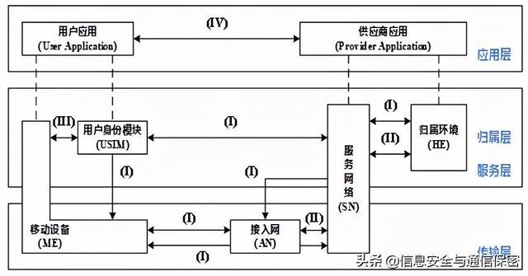
（Ⅰ）：网络接入安全。提供给用户到4G业务的安全接入安全特征组，用于实现用户的双向身份认证和安全接入。
（Ⅱ）：网络域安全。提供域内节点能够安全交互信令消息的安全特征组，用于实现接入网、拜访域和归属域之间的安全交互。
（Ⅲ）：用户域安全。提供安全接入移动终端的安全特征组，用于实现用户终端对USIM卡的识别和安全交互。
（Ⅳ）：应用域安全。提供用户和应用供应商域内的应用能够安全地交互消息的安全特征组，用于实现4G分组业务的安全交互。
（Ⅴ）：可视可配置安全。提供用户能够感知他自己的一个安全特征是否在使用中，业务的使用和提供是否依赖安全特征的安全特征组。作为非架构层面的安全特征组，可视可配置安全特征组未在图中标出。
综上所述，立足当前，从事后角度来看，4G由于不再前向兼容2G系统，因此彻底堵上了伪基站的漏洞，同时因为取缔了电路域，实现了运营商之间的安全交互问题。

- 5G
- 4G网络只考虑了移动互联网一种应用场景，5G将来不仅用于人与人之间的通信，还会用于人与物以及物与物之间的通信。
- 从5G信任模型可以看出，5G系统引入了新的利益相关方——垂直行业，因此3GPP在安全总体架构中引入了非3GPP接入方式和SBA域的安全特征组。
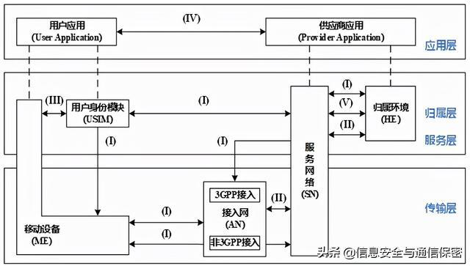
（1）网络接入域安全（I）：提供给用户到4G业务的安全接入安全特征组，用于实现3GPP接入场景和非3GPP接入场景用户的双向身份认证以及安全接入。
（2）网络域安全（Ⅱ）：提供域内节点能够安全交互信令消息和用户面数据的安全特征组，用于实现接入网、拜访域和归属域之间的安全交互。
（3）用户域安全（Ⅲ）：提供安全接入移动终端的安全特征组，用于实现用户终端对USIM卡的识别和安全交互。
（4）应用流程域安全（Ⅳ）：提供用户和应用供应商域内的应用能够安全地交互消息的安全特征组，用于实现5G分组业务的安全交互。
（5）基于SBA【基于服务的软件架构】域的安全（Ⅴ）：提供使得SBA架构的网络功能能够在服务网络内以及与其他网络进行安全通信的安全特征组。用于实现对包括网络功能注册、发现和授权安全方面以及对基于服务的接口的保护。
（6）安全的可视性和可配置性（Ⅵ）：一组安全功能，使用户能够获知安全功能是否在运行。图10中没有显示安全的可视性和可配置性。
5G安全架构与4G安全架构的不同之处在于4个方面：一是加强了网络接入安全，增加了非3GPP接入，同时增强了AKA协议，堵上了拜访域欺骗归属域的漏洞；二是面向垂直行业需求，新增了二次认证，在满足垂直行业差异化需求的同时增强了安全性；三是新增了SBA域的安全，考虑了服务化网元的安全交互；四是应用域安全，新增了空口可选的完整性保护手段。

- 认证与密钥协商（AKA）
认证与密钥协商机制是移动通信系统安全框架的核心内容之一
AKA在GSM基础上发展起来
- GSM AKA
- 网络向终端发送一个随机数RAND，终端使用预置的密钥和算法对随机数进行加密，再将结果反馈给网络。如果结果和预期的一样，那么就验证了终端的合法性
- GSM加密函数

- 其中Ki是密钥，RAND是随机数
- 其中SRES用来鉴权，Kc用来加解密。
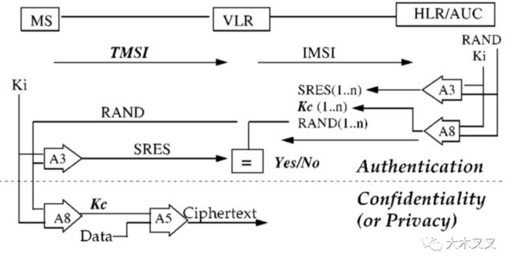
Step1：在GSM系统中，每个MS都具有特有的国际移动用户识别码（IMSI）和密钥K_{i}，当需要认证的时候，拜访网络（拜访网络寄存器）VLR将MS的IMSI上传到归属网络(归属网络寄存器)HLR，用户的归属网络生成一个随机数RAND；归属网络认证服务器（AUC）通过安全认证算法使用K_{i}对RAND进行系列运算，生成运算结果（认证信息XRES、会话密钥K_{c}）
Step2：将运算结果作为认证向量（RAND、XRES、K_{c}）发送到拜访网络；
Step3：拜访网络将RAND发送到终端，要求终端进行身份认证；
Step4：SIM卡通过安全认证算法使用存储的K_{i}对RAND进行系列运算，由于算法、密钥、输入的信息（RAND）都一致，运算结果（终端认证信息SRES、会话密钥K_{c}）也应当一样；
Step5：终端（SIM卡）将运算的结果上报到拜访网络，拜访网络则对AUC和终端发过来的运算结果进行核对（即验证XRES=SRES）并确定是否正确；
Step6：如果二者相等则完成鉴权。完成鉴权后，MS和HLR/AUC采用Kc进行加密通信。
通常来说，在这个6步的过程里面同时实现了认证和会话密钥协商，称为AKA（Authentication and Key Agreement，会话与密钥协商）协议。
在上面的流程里面，涉及到归属网络、拜访网络和终端。通常，认证相关的参数都是由归属网络生成，因为归属网络，也就是用户签约的网络，存储了最核心的密钥，不会泄露。而认证的执行，通常在拜访网络进行，即用户漫游所在地网络，这样效率更高。这里体现了归属网络对拜访网络的相互信任，即拜访网络用归属网络提供的认证材料对使用网络的用户进行认证，而归属网络则认可拜访网络的认证结果。
GSM AKA也有很多缺陷或者漏洞：1.网络鉴权是单向的（只有网络认证用户），缺乏对于拜访网络VLR的鉴权，容易导致伪基站攻击等；2.加密算法较简单(Ki 128bits, RAND 128bits, SRES 32bits, Kc 64bits)，输入的信息大于输出信息，可能会产生“碰撞”（不同的输入产生相同的输出）现象。

- UMTS AKA
- 针对GSM AKA的漏洞，3G采用了双向认证机制，在2G的“挑战-响应”的机制上，增加了终端侧对拜访网络的检查，检查拜访网络是否经过了归属网络的授权来发起对终端的认证请求。3G 在原有的基础上进行改进与提升，在3G中密钥定义为K，密钥由用户的USIM(全球用户识别卡)和AUC共享
- 终端对于拜访网络的检查，依赖于拜访网络下发给终端的一个AUTN（Authentication Token）参数。
- UMTS系统的鉴权向量变成了五元组，分别是：RAND (random number), XRES (期望的认证应答expected response), CK (cipher key加密密钥), IK(integrity key完整性密钥) ,AUTN (authentication token网络认证令牌)。
- 当MS第一次入网时，MS向VLR/SGSN（拜访位置寄存器）发送IMSI，请求注册
- VLR/SGSN把IMSI转发到HE/HLR（归属位置寄存器），请求AV（认证向量）
计算过程如下：首先产生最新的序列号SQN（48bit序列号，通过序列号确保每个认证向量不会被重放）和一个不可预测的随机数(RAND)，然后HSS（归属用户服务器）将根据它与该UE（用户SIM）之间的共享密钥Key，以及刚刚产生的SQN和RAND来计算其他的参数，其原理如下图所示。
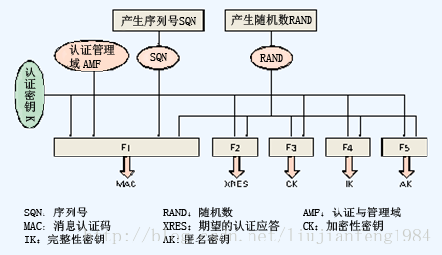
计算消息认证码(MAC)：MAC = F1_{K}(SQN || RAND || AMF)；
计算期望的认证应答(XRES)：XRES = F2_{K} (RAND)；
计算保密性密钥(CK)：CK = F3_{K} (RAND)；
计算完整性密钥(IK)：IK = F4_{K} (RAND)；
匿名密钥(AK)：AK = F5_{K} (RAND)；
网络认证令牌(AUTN)：AUTN = (SQN⊕AK )|| AMF || MAC；
AV：AV=RAND||XRES||CK||IK||AUTN；
HSS（归属用户服务器）通过上述的计算过程得到了一组AV，其中每个AV都是一个五元组(RAND, XRES, AUTN, CK, IK)，该认证五元组并不包括Key和SQN本身，然后HSS将这些认证数据通过多媒体认证应答(MAA)消息发送给S-CSCF（呼叫和会话控制器，位于归属网络，接受来自拜访网络通过P-CSCF转发来的注册请求，与HSS配合进行用户鉴权）。
S-CSCF从HSS得到所需的安全相关的参数。这些参数使得S-CSCF可以在不需要知道共享密钥Key和SQN的情况下就可以执行认证过程。
- VLR/SGSN（拜访位置寄存器）接收到HE/HLR（归属位置寄存器）的鉴权向量后，下一步将向USIM（终端）发起令牌验证AUTN和RAND。流程如图所示
- USIM接收到RAND和AUTN后，进行计算
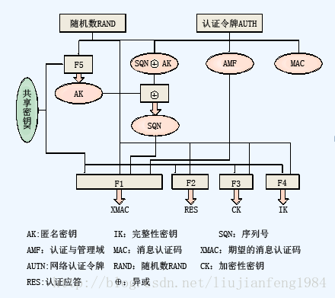
UE中的认证服务模块通过随机数RAND计算出匿名密钥AK，然后使用匿名密钥AK来恢复序列号SQN，接着通过得到的序列号SQN、RAND和配置保存的认证管理域AMF来计算期望的消息认证码XMAC。
- 将计算得到的期望的消息认证码XMAC和从网络认证令牌AUTN中取得的由HSS计算的消息认证码MAC相比较。如果这两个参数一致，那么用户认证网络身份成功；如果不一致，则说明VLR/SGSN是非法的，终端USIM拒绝接入VLR/SGSN
- 如果用户认证网络身份成功，UE将接着检查序列号SQN是否在正确的范围之内（比较这次提问的序列号SQN是否比上次提问时使用的SQNi大）。如果SQN在正确的范围之内（即SQN > SQNi，将SQNi更新为SQN，并保存，以备下次使用），UE将会计算认证应答（RES）。
- 如果UE确认SQN在正确的范围之内，则接着计算保密性密钥CK和完整性密钥IK，并将CK、IK进行保存，用于后继与P-CSCF（代理呼叫会话控制功能,拜访网络的统一入口点）之间实现安全机制的密钥使用
- 最后，VLR/SGSN收到响应消息后，比较RES和XRES。如果一致，S-CSCF就认为用户回答提问正确，认证用户身份成功，允许用户接入网络; 如果不一致，S-CSCF就认为用户回答提问错误，认证用户身份失败，S-CSCF不允许用户接入网络
- EAP -AKA
4G的认证标准过程，基本沿用了3G认证的协议流程和认证算法，但是LTE仅允许USIM接入，不允许SIM卡接入，4G的认证流程被称为EAP-AKA。EAP-AKA是将AKA认证过程使用EAP协议进行封装，其核心参数仍然是AKA认证向量，从而可以将蜂窝网的认证能力扩展到其他接入网络（例如WLAN）当中。参与认证的网元有UE、AP、AAA Server、HSS。EAP-AKA’散列算法使用SHA256，并且在认证过程中生产密钥时增加了接入网的网络标识（AN-ID），实现了对WLAN接入网的认证。
- 5G-AKA认证
5G也采用AKA机制，但认证过程相对于4G又有所增强。主要是增强了归属网络对认证的控制。在5G以前，归属网络将认证向量交给拜访网络之后，就不再参与后续认证流程，在5G的时候这个情况发生了变化。这是由于在漫游场景中，拜访地运营商能够向归属地运营商获取漫游用户的完整认证向量，有运营商利用漫游用户的认证向量伪造用户位置更新信息，也就是“内鬼”，从而伪造话单产生漫游费用。
Step1 归属网络使用K和RAND计算一个预期响应XRES*=KDF(K,RAND)，并用XRES*和RAND计算HXRES*=SHA256(XRES*,RAND)，这个参数从XRES*用安全的单向函数生成，首字母的H代表的就是单向函数；所以从HXRES*是推不出XRES*的。归属网络将RAND和HXRES*分享给拜访网络。
Step2 归属网络将RAND和XRES*传递给拜访网络
Step3 拜访网络将RAND传递给终端
Step4 终端用K和RAND计算出RES*，并发送给拜访网络，正常情况下，这个参数与XRES*是相同的。
Step5 终端上报RES*
Step6 拜访网络用RES*和RAND，计算出HRES*，这个参数和归属网络下发的HXRES*比对，就可以知道，用户终端是不是拥有K，从而完成对终端的认证。
Step7 拜访网络上报RES*
Step8 拜访网络把终端发过来的RES*进一步发送给归属网络，归属网络比对RES*和XRES*，从而知道拜访网络确认通过认证从终端处获得了RES*，因为从归属网络发送给拜访网络的HXRES*是推导不出XRES*的，拜访网络必须从终端处获得才行，也就是必须完成一次认证才行，从而无法欺骗归属网络。
Step9 归属网络完成对拜访网络验证，开始通信
Step10 拜访网络完成对终端验证，开始通信

